附录A（规范性）数字化能力成熟度模型（DLCMM）

A.1 概述

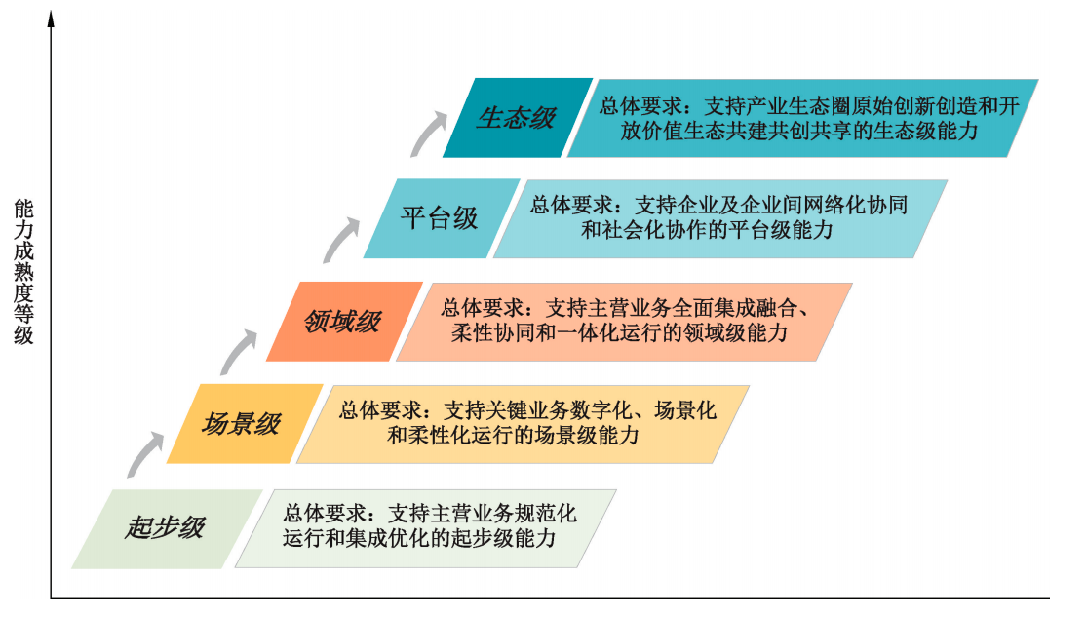数字化能力是未来企业的核心要求和特征，未来企业沿着GB/T45341—2025提出的数字化转型5个发展阶段（成熟度等级）演进和跃升，由低到高划分为起步级、场景级、领域级、平台级和生态级5个发展阶段（成熟度等级），随着发展阶段不断跃升，所有的未来企业都将成为数字化未来企业（DLFE）。相应地，数字化能力的建设是一个循序渐进、持续迭代的过程，对照GB/T 45341—2025提出的数字化转型5个发展阶段（成熟度等级），将数字化能力的成熟度等级由低到高划分为起步级、场景级、领域级、平台级和生态级5个等级，不同等级的数字化能力呈现不同的状态特征以及不同建设要求，如图A.1所示。

图A.1 数字化能力成熟度等级划分

A.2 等级要求

A.2.1 起步级

起步级能力的总体要求为构建应用了职能/流程驱动型的起步级能力模型，可有效支持主营业务规范化运行和集成优化。

注：职能/流程驱动是指按照确定的组织分工、岗位职能职责或业务流程，标准化、规范化开展各项活动。

起步级能力在新型能力各视角的主要状态特征和关键建设要求为：

a）能力模型可处理的数据，企业应应用信息技术手段开展产品创新、研发（规划）设计、生产（建设）、经营管理、用户服务等相关业务活动信息采集和分析，构建相关信息模型，并实现信息系统相关数据信息的规范应用和分析；

b）能力模型内嵌的规则方法，企业构建新型能力模型所内嵌的规则方法应可有效处理业务活动相关信息系统确定且有限的数据信息；

c）能力模型可实现的功能，企业应应用信息技术手段，基于所构建的信息模型，实现支持相关业务活动规范化运行和集成优化的功能；

d）能力模型的学习优化，企业应应用信息技术手段支持开展相关业务活动的迭代和优化，实现

所构建的相关信息模型可处理数据、内嵌规则方法、所能实现功能的规范化迭代和优化。

A.2.2 场景级

场景级能力的总体要求为构建应用了覆盖主业务环节（主场景）的数据驱动型、知识驱动型或智能驱动型的场景级能力模型，有效支持主营业务范围内关键业务数字化、场景化和柔性化运行。

注1：数据驱动是指基于对业务场景相关主体、客体、空间等的运行现状、关联关系等进行数字化动态描述的数字模型，在相应范围内，共享相互关联的全面动态数据，实现基于动态数据的资源（人、财、物等）全局动态优化配置和关键业务数字化动态响应（业务数据化、数据模型化、模型数字化、数字动态化）。

注2：知识驱动是指基于对业务场景相关主体、客体、空间等的运行规律等进行动态归纳、演绎及其数字化、模型化和模块化的知识模型，实现基于知识赋能和人机协同的业务活动个性化按需柔性运行和一体化敏捷响应（业务规则化、规则模型化、模型知识化、知识个性化）。

注3：智能驱动是指是指基于对业务场景相关主体、客体、空间等的运行功能等进行智能自主感知、分析、预测决策和学习进化的智能模型，实现基于人工智能的业务活动智能自主运行、自适应、自学习和共生进化（业务功能化、功能模型化、模型智能化、智能自主化）。

场景级能力在数字化能力各视角的主要状态特征和关键建设要求为：

a）能力模型可处理的数据，企业应构建产品创新、研发（规划）设计、生产（建设）、用户服务、经营管理等相关业务活动数字模型、知识模型或智能模型，并实现相关业务活动全要素、全员、全过程相关数据的动态应用和分析；

b）能力模型内嵌的规则方法，企业构建数字化能力模型所内嵌的规则方法应可有效处理相关业务活动全面动态（实时）数据，有条件的企业，宜实现主业务环节（主场景）范围内相关业务活动规则方法的大幅增长，并支持场景化、个性化按需应用；

c）能力模型可实现的功能，企业应基于所构建的相关业务活动数字化能力模型，实现支持业务活动数据驱动、知识赋能或智能自主型动态响应、动态协同运行和动态优化相关的功能；

d）能力模型的学习优化，企业应实现相关业务活动数字化能力模型可处理数据、内嵌规则方法、所实现功能的场景化动态协同迭代和优化。

A.2.3 领域级

领域级能力的总体要求为构建应用了覆盖全企业的数据驱动型、知识驱动型或智能驱动型的领域级能力模型，有效支持主营业务活动集成融合、动态协同和一体化运行。

领域级能力在数字化能力各视角的主要状态特征和关键建设要求为：

a）能力模型可处理的数据，企业应构建产品（资产）全寿命周期研发创新、企业一体化生产（建设）与运营管控、用户服务全寿命周期、供应链或产业链协作等相关业务活动数字模型、知识模型或智能模型，并实现相关全企业主要业务活动全要素、全员、全过程相关数据的动态应用和分析；

b）能力模型内嵌的规则方法，企业构建数字化能力模型所内嵌的规则方法应有效处理全企业主要业务活动全面动态（实时）数据，有条件的企业，宜实现相关业务活动规则方法的大幅增长，并支持全企业个性化按需应用；

c）能力模型可实现的功能，企业应基于所构建的覆盖全企业相关业务活动的数字化能力模型，实现支持全企业主要相关业务活动的数据驱动、知识赋能或智能自主型一体化敏捷动态响应、协同运行和优化相关的功能；

d）能力模型的学习优化，企业应实现相关业务活动数字化能力模型可处理数据、内嵌规则方法、所实现功能的全企业一体化敏捷响应迭代和优化。

A.2.4 平台级

平台级能力的总体要求为构建应用了覆盖平台用户群的数据驱动型、知识驱动型或智能驱动型的平台级能力模型，可有效支持网络化协同和社会化协作。

平台级能力在数字化能力各视角的主要状态特征和关键建设要求为：

a）能力模型可处理的数据，企业应构建平台化社会化的研发创新、生产（建设）与运营管理、用户服务全寿命周期、供应链或产业链协作等相关业务活动数字模型、知识模型或智能模型，并实现所有平台用户平台化社会化业务创新活动全要素、全员、全过程相关数据的在线动态应用和分析；

b）能力模型内嵌的规则方法，企业构建数字化能力模型所内嵌的规则方法应可在线高效处理所有平台用户平台化社会化业务创新活动全面动态（实时）数据。有条件的企业，宜实现相关业务活动规则方法的大幅增长，并支持所有平台用户个性化按需应用；

c）能力模型可实现的功能，企业应基于所构建的平台化的数字化能力模型，实现支持所有平台用户平台化社会化业务创新活动的数据驱动、知识赋能或智能自主型平台化社会化动态响应、协同协作和优化相关的功能；

d）能力模型的学习优化，企业应实现平台化的数字化能力模型可处理数据、内嵌规则方法、所实现功能的平台化社会化协同迭代和优化。

A.2.5 生态级

生态级能力的总体要求为构建应用了覆盖产业生态圈的数据驱动型、知识驱动型或智能驱动型的生态级能力模型，可有效支持产业生态圈共建共创共享、共生发展和学习进化。

生态级能力在数字化能力各视角的主要状态特征和关键建设要求为：

a）能力模型可处理的数据，企业应构建生态化数字模型、知识模型或智能模型，并实现产业生态圈业务共建共创共享相关活动的生态化动态感知和协同分析；

b）能力模型内嵌的规则方法，企业构建数字化能力模型所内嵌的规则方法应可动态处理产业生态圈合作伙伴业务共建共创共享活动全面动态（实时）数据，并实现相关业务活动规则方法的大幅增长（甚至生成式增长），并支持所有产业生态圈合作伙伴个性化按需应用；

c）能力模型可实现的功能，企业应基于所构建的生态化的数字化能力模型，实现支持产业生态圈合作伙伴主要相关业务的数据驱动、知识赋能或智能自主型生态化动态共建共创共享、共生发展和学习进化相关的功能；

d）能力模型的学习优化，企业应实现生态化的数字化能力模型可处理数据、内嵌规则方法、所实现功能的生态化动态优化或进化。

A.3水平档次

对照GB/T45341—2025提出的数字化转型10个水平档次，未来企业的5个发展阶段（成熟度等级）可细分为10个水平档次。相应地，依据数字化能力对应数字化业务场景相关的数字化转型活动覆盖的不同广度和不同深度，起步级能力、场景级能力、领域级能力、平台级能力、生态级能力5个等级可细分为10个水平档次，其相关关键要求如表A.1所示。

表A.1 数字化能力细分水平档次及其关键要求

|  |  |  |  |  |
| --- | --- | --- | --- | --- |
| 数字化能力等级 | 水平档次 | 覆盖广度 | 覆盖深度 | 关键要求 |
| 起步级 | 1档 | 单点 | 信息技术工具应用 | 尚未或初步在单一业务功能点开展了职能/流程驱动型的起步级新型能力建设 |
| 2档 | 单一细分业务环节 | 信息系统应用 | 构建应用了覆盖单一细分业务环节、职能/流程驱动型的新型能力模型，支持实现相关业务活动的标准化规范化运行与可管可控 |
| 3档 | 跨细分业务环节 | 信息系统集成 | 构建应用了覆盖跨细分业务环节、职能/流程驱动型的新型能力模型，支持实现跨业务环节业务活动的标准化规范化运行、可管可控和集成优化 |
| 4档 | 跨细分业务环节 | 数据驱动 | 构建应用了覆盖跨细分业务环节、数据驱动型的数字能力模型，支持实现跨细分业务环节相关业务活动的数据驱动型动态协同运行、管理和优化 |
| 4档 | 主业务环节(主场景) | 信息系统集成 | 构建应用覆盖至少一个主业务环节(主场景)、职能/流程驱动型的新型能力模型，支持实现相关主要业务活动的标准化规范化运行、可管可控和集成优化 |
| 5档 | 跨细分业务环节 | 知识赋能 | 构建应用了跨细分业务环节、知识驱动型的知识能力模型，支持实现相关关键业务活动知识赋能型个性化按需协同运行、管理与优化 |
| 5档 | 全企业(全领域) | 信息系统集成 | 构建应用了覆盖企业所在领域全部主业务环节(主场景)、职能/流程驱动型的新型能力模型，支持实现相关主要业务活动的标准化规范化运行、可管可控和集成优化 |
| 场景级 | 5档 | 主业务环节(主场景) | 数据驱动 | 构建应用了覆盖至少一个主业务环节(主场景)、数据驱动型的数字能力模型，支持实现相关主要业务活动的数据驱动型动态协同运行、管理和优化 |
| 6档 | 主业务环节(主场景) | 知识赋能 | 构建应用了覆盖至少一个主业务环节(主场景)、知识驱动型的知识能力模型，支持实现相关关键业务活动的知识赋能型个性化按需协同运行、管理和优化 |
| 7档 | 主业务环节(主场景) | 智能自主 | 构建应用了覆盖至少一个主业务环节(主场景)、智能驱动型的智能能力模型，支持实现相关关键业务活动的智能自主型智能自主运行、协作和自学习进化 |
| 领域级 | 6档 | 全企业(全领域) | 数据驱动 | 构建应用了覆盖企业所在领域的全部主业务环节(主场景)、数据驱动型的数字能力模型，支持实现全企业关键业务活动的数据驱动型动态协同运行、管理和优化 |
| 7档 | 全企业(全领域) | 知识赋能 | 构建应用了覆盖企业所在领域的全部主业务环节(主场景)、知识驱动型的知识能力模型，支持实现全企业关键业务活动的知识赋能型个性化按需协同运行、管理和优化 |
| 8档 | 全企业(全领域) | 智能自主 | 构建应用了覆盖在企业所在领域的全部主业务环节(主场景)、智能驱动型的智能能力模型，支持实现全企业关键业务活动的智能自主型智能自主运行、协作和自学习进化 |
| 平台级 | 7档 | 供应链/产业链网络(平台用户群) | 数据驱动 | 构建应用了覆盖供应链/产业链网络平台及平台用户群、数据驱动的平台化数字能力模型，支持实现数据驱动型社会资源的大范围数字化、可视化、动态优化配置，以及平台化社会化业务协同协作和业务模式创新 |
| 8档 | 供应链/产业链网络(平台用户群) | 知识赋能 | 构建应用了覆盖供应链/产业链网络平台及平台用户群、知识驱动的平台化知识能力模型，支持实现平台化知识经验的数字化、工具化和个性化按需共享，以及业务平台化社会化个性化协同协作和优化 |
| 9档 | 供应链/产业链网络(平台用户群) | 智能自主 | 构建应用了覆盖供应链/产业链网络平台及平台用户群、智能驱动的平台化智能能力模型，支持实现所有平台用户关键相关业务能力的模型化、智能化，以及平台化社会化业务自组织自适应运行、智能自主协作和自学习进化 |
| 生态级 | 8档 | 产业生态圈 | 数据驱动 | 构建应用了覆盖产业生态圈、数据驱动的生态化数字能力模型，支持实现数据驱动型的以原始创新创造为核心的生态化业务发展模式，并实现生态化业务的数据驱动型动态共建共创共享、共生发展和迭代优化 |
| 9档 | 产业生态圈 | 知识赋能 | 构建应用了覆盖产业生态圈、知识驱动的生态化知识能力模型，支持实现知识赋能型的以原始创新创造为核心的生态化业务发展模式，并实现生态化业务的知识赋能型个性化按需共建共创共享、共生发展和迭代优化 |
| 10档 | 产业生态圈 | 智能自主 | 构建应用了覆盖产业生态圈、智能驱动的生态化智能能力模型，支持实现智能自主型的以原始创新创造为核心的生态化业务发展模式，并实现生态化业务的智能自主型共建共创共享、共生发展和自学习进化 |